Перечень неиспользуемых объектов, находящихся в собственности Ивацевичского района, подлежащих списанию, в отношении которых возможно принять решение по отчуждению по заявлению заинтересованной стороны

Общее наименование объекта, адрес | Наименование балансодержателя | Инвентарный номер | Общая площадь (кв.м) | Фото | Контактные телефоны

1 | 2 | 3 | 4 | 5 | 6
- Капитальное строение (водонасосная станция с резервуаром и сетью водопровода), Брестская обл., Ивацевичский р-н, Вольковский с/с, 6/296 | Государственное учреждение по охране недвижимого имущества и оказанию услуг «ВолькаИмущество» (далее – ГУ «ВолькаИмущество») | 122/С-18107 | 46,9 | 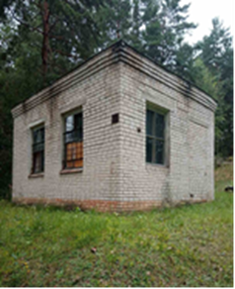 | Директор ГУ «ВолькаИмущество» Трофимчик И.В.,  тел. 801645 93985;  главный специалист отдела экономики Ивацевичского районного исполнительного комитета Кот Т.В.,  801645-91363
- Капитальное строение с составными частями и принадлежностями (склад 267), Брестская обл., Ивацевичский р-н, Вольковский с/с, 2/267 | ГУ «ВолькаИмущество» | 122/С-18008 | 1264,9 | 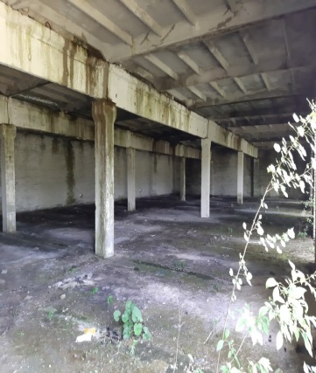 | Директор ГУ «ВолькаИмущество» Трофимчик И.В.,  тел. 801645 93985;  главный специалист отдела экономики Ивацевичского районного исполнительного комитета Кот Т.В.,  801645-91363
- Капитальное строение (хранилище 274), Брестская обл., Ивацевичский р-н, Вольковский с/с, 2/274 | ГУ «ВолькаИмущество» | 122/С-18002 | 2350,9 | 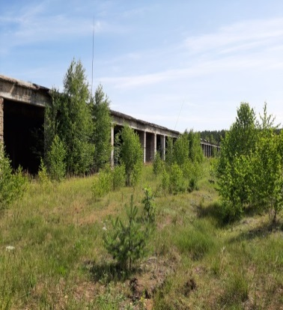 | Директор ГУ «ВолькаИмущество» Трофимчик И.В.,  тел. 801645 93985;  главный специалист отдела экономики Ивацевичского районного исполнительного комитета Кот Т.В.,  801645-91363
- Капитальное строение (хранилище 291), Брестская обл., Ивацевичский р-н, Вольковский с/с, 2/291 | ГУ «ВолькаИмущество» | 122/С-18010 | 2344,5 | 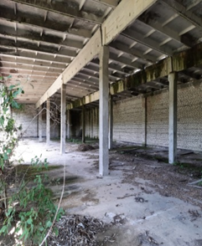 | Директор ГУ «ВолькаИмущество» Трофимчик И.В.,  тел. 801645 93985;  главный специалист отдела экономики Ивацевичского районного исполнительного комитета Кот Т.В.,  801645-91363
- Капитальное строение с составными частями и принадлежностями (сельский клуб), Брестская обл., Ивацевичский р-н, Квасевичский с/с, д. Иодчики, ул. Молодежная, 4 | Отдел культуры Ивацевичского районного исполнительного комитета | 122/С-18348 | 878,70 | 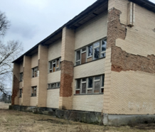 | Начальник отдела культуры Ивацевичского районного исполнительного комитета Чалык И.А., тел. 801645 91545;  главный специалист отдела экономики Ивацевичского районного исполнительного комитета Кот Т.В.,  тел. 801645-91363
- Капитальное строение с составными частями и принадлежностями (одноэтажное кирпичное здание бани), Брестская обл., Ивацевичский р-н, Бытенский с/с, д. Заполье | Государственное унитарное производственное предприятие "Ивацевичское ЖКХ" | 122/С-13219 | 86,2 | 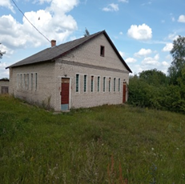 | Директор государственного унитарного производственного предприятия «Ивацевичское ЖКХ» Ильенкова Л.Ф.,  тел. 801645 92409, 91467;  главный специалист отдела экономики Ивацевичского районного исполнительного комитета Кот Т.В.,  тел. 801645-91363
- Капитальное строение с составными частями и принадлежностями (одноэтажное кирпичное здание бани), Брестская обл., Ивацевичский р-н, Вольковский с/с, д. Волька | Государственное унитарное производственное предприятие "Ивацевичское ЖКХ" | 122/С-13217 | 116,5 | 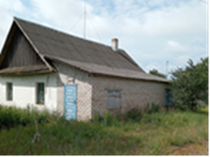 | Директор государственного унитарного производственного предприятия «Ивацевичское ЖКХ» Ильенкова Л.Ф.,  тел. 801645 92409, 91467;  главный специалист отдела экономики Ивацевичского районного исполнительного комитета Кот Т.В.,  тел. 801645-91363
- Капитальное строение с составными частями и принадлежностями (одноэтажное кирпичное здание бани), Брестская обл., Ивацевичский р-н, Вольковский с/с, д. Добромыль | Государственное унитарное производственное предприятие "Ивацевичское ЖКХ" | 122/С-13808 | 128,70 | 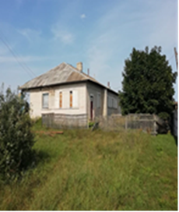 | Директор государственного унитарного производственного предприятия «Ивацевичское ЖКХ» Ильенкова Л.Ф.,  тел. 801645 92409, 91467;  главный специалист отдела экономики Ивацевичского районного исполнительного комитета Кот Т.В.,  тел. 801645-91363
- Капитальное строение с составными частями и принадлежностями (школа), Брестская обл., Ивацевичский р-н, Бытенский с/с, д. Мироним | Бытенский сельский исполнительный комитет | 122/С-24434 | 266,2 | 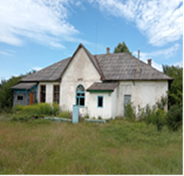 | Председатель Бытенского сельского исполнительного комитета Козленя С.Г., тел. 801645 33235;  главный специалист отдела экономики Ивацевичского районного исполнительного комитета Кот Т.В.,  тел. 801645-91363
- Комплекс строений:  капитальное строение с составными частями и принадлежностями (средняя школа);  капитальное строение с составными частями и принадлежностями (столовая);  капитальное строение с составными частями и принадлежностями (склад).  Брестская обл., Ивацевичский р-н, Телеханский с/с, д. Вулька-Телеханская, ул. Школьная, 4 | Отдел по образованию Ивацевичского районного исполнительного комитета | 122/С-17450;  122/С-17455;  122/С-23852 | 728,6;  105,6;  73,9 | 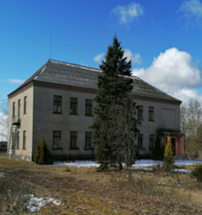 | Начальник отдела по образованию Потоцкая С.Н., тел. 801645 91345;  главный специалист отдела экономики Ивацевичского районного исполнительного комитета Кот Т.В.,  тел. 801645-91363

